附件1

衢州市教育领域数字化改革工作领导小组
成员名单、职责分工及工作机制

一、教育系统数字化改革领导小组组成人员
组 长：季根寿 党委书记、局长
副组长：姚文湧 党委委员、副局长
曾金松 党委委员、副局长
程卫东 党委委员、总督学
方美花 党委委员
吕 汶 一级调研员
朱云福 三级调研员
蒋志贤 三级调研员
李 林 四级调研员
成 员：局机关各处室负责人，市直各学校党政负责人，各直属单位负责人；各县（市、区）教育局局长。
领导小组下设数字化改革办公室（简称“数改办”）和五个业务推进组。数改办负责领导小组的日常工作，统筹协调、整体推进数字化改革各项任务，负责召集工作专班。数改办由曾金松任主任，江健、徐寅波任副主任，钟昕璀为联络员。
二、教育系统数字化改革业务推进组组成人员
工作专班设数字基建、整体智治、民生服务、数字经济、数字法治等五个具体业务推进组，由局领导领衔，主要分工及人员名单如下：
（一）数字基建组
主要职责：负责推进教育数字化标准规范体系、教育行业云网端一体化系统、教育数据仓、教育驾驶舱、教育网络安全防护体系项目建设，负责教育数字化改革的整体技术支撑。对接省、市数字化改革一体化智能化公共数据平台建设有关工作。牵头负责“5G+智慧教育应用系统建设”项目。
牵头处室（单位）：教育事业发展中心（电教馆）
协同处室（单位）：局机关各处室、各直属单位
组长：曾金松
副组长：徐寅波
技术联系人：顾台平
（二）整体智治组
主要职责：负责推进教育智治一张图系统建设，对接省、市数字化改革党政机关整体智治系统、数字政府系统建设有关工作。牵头负责“5G+智慧教育应用系统建设”项目智慧治理中心、智慧服务中心的政务服务分中心顶层设计和项目实施配合。
牵头处室（单位）：办公室
协同处室（单位）：局机关各处室、各直属单位
组长：方美花
副组长：江健
技术联系人：杨建强
（三）民生服务组
主要职责：负责推进全民数字学习平台建设与应用推广，对接省、市数字化改革数字社会系统建设（包括未来社区、数字乡村）有关工作。牵头负责“5G+智慧教育应用系统建设”项目智慧服务中心的社会服务分中心、校园服务分中心以及智慧教学中心的顶层设计和项目实施配合。
牵头处室（单位）：基教处
协同处室（单位）：计财处、高职成教处、教师工作处、学生发展处、安监处、考试院、教研室、教育事业发展中心（电教馆）、中小学素质教育实践学校等
组长：程卫东
副组长：朱慧如
技术联系人：王荣明
（四）数字经济组
工作职责：负责推进教育领域数字经济相关内容建设，对接省、市数字经济系统建设有关工作。
牵头处室（单位）：高职成教处
协同处室（单位）：政策法规处、教师工作处、教育事业发展中心（电教馆）等
组长：曾金松
副组长：郑晓珍
技术联系人：陈华瑞
（五）数字法治组
主要职责：负责推进教育领域数字法治相关内容建设，对接省、市数字法治系统建设有关工作。
牵头处室（单位）：政策法规处
协同处室（单位）：各处室、教育事业发展中心（电教馆）
组长：方美花
副组长：江健
技术联系人：钟昕璀
以上成员若发生职务变更，由相应岗位的新任人员接替。
各县（市、区）教育局要尽快调整组建相应机构，成立项目化、实体化运作的工作专班，为高质量推进区域数字化改革工作提供坚实保障。各市直学校（单位）要成立相应工作领导小组，推进学校数字化改革。
三、工作机制
（一）日常管理制。建立日常工作推进机制，组建钉钉群，加强市县协同。每周召开领导小组办公室（工作专班）工作例会，每月召开全市教育数字化改革工作例会，各工作推进小组和领导小组适时召开推进会。
（二）清单推进制。对照工作清单、创新清单，明确责任单、时间表、路线图，强化责任落实，强力组织推进。推进省、市教育数字化改革试点项目落地落实。。

（三）考评督查制。加强对各县（市、区）教育数字化改革工作的指导及督查，系统谋划、整体推进。建立健全考评指标体系，积极争先创优，各地报送数字化改革工作月报，市教育局每月进行评价通报，每两个月进行督查，考评结果纳入年度综合考核。

附件2

衢州市教育领域数字化改革工作任务清单
序号 | 工作任务 |  | 工作要求 | 计划完成时间 | 分管  领导 | 牵头单位 | 协同单位
一、发展教育数字新基建，搭建教育公共数据平台
1 | 配合省教育厅教育行业云网端一体化系统建设 |  | 依托省、市云网端一体化系统，统筹利用省市统一的政务云、行业云基础设施体系，实现多网安全互通、融合，统一教育数字化应用访问入口，推动数字校园发展。依托5G、大数据、人工智能和物联网等新技术，大力推进教育行业数字新基建。 | 2025年 | 曾金松 | 教育事业发展中心（电教馆） | 局机关各处室（单位）
2 | 衢州教育数据仓建设 |  | 建设包括数据中枢、数据空间、数据资源在内的市级教育数据仓系统，通过省市数据共享交换，归集、共享各类教育应用数据。 | 2021年12月 | 曾金松 | 教育事业发展中心（电教馆） | 局机关各处室（单位）
3 | 教育网络安全防护体系建设 |  | 加强教育网络安全防护体系建设，健全信息与网络安全制度，建立市县校一体的网络安全协调防控和指挥体系。加强风险监测与应急响应能力建设，加强核心系统、核心数据的安全管控。确保教育信息基础设施安全、业务系统安全、数据安全和信息内容安全。 | 2025年 | 曾金松 | 教育事业发展中心（电教馆） | 局机关各处室（单位）
4 | 智慧校园创建 |  | 依托大数据、物联网、5G等新技术，以校园治理与服务为核心内容，积极开展数字校园新基建与示范校创建。 | 2025年 | 曾金松 | 教育事业发展中心（电教馆） | 计财处、基教处、高职成教处
二、推进教育整体智治，构建数字教育治理新格局
5 | 教育驾驶舱 |  | 建立以关键指标驱动的市、县、校、班、生（师）五级视图，形成集综合指挥、关联分析、趋势预测、研判预警、动态展示、综合应用等功能的教育驾驶舱，形成“教育智治一张图”系统。 | 2021年12月 | 曾金松 | 教育事业发展中心（电教馆） | 局机关各处室（单位）
6 | 智慧学区 |  | 学前、义务教育学校入学预警与学校布局规划优化应用。以公安、资规等部门的基础数据为依托，基于地理信息系统建立学前、义务教育招生预警模型和模拟学区划分，实时动态预警，为制订幼儿园、义务段学校招生计划及学校规划、布局调整作决策技术支撑。 | 2021年12月 | 程卫东 | 基教处 | 计财处、教育事业发展中心（电教馆）
7 | 智慧招生 |  | 基于公民同招的综合化一体化招生应用。在现有县区入学报名系统和市县招考系统的基础上，梳理与优化考试招生业务流程，整合数据和平台，实现市县入学招生情况的分析、统筹。 | 2021年  6月 | 程卫东 | 基教处 | 考试院、教育事业发展中心（电教馆）
8 | 智慧健康 |  | 中小学生体质健康分析应用。全面归集学生体质健康数据、体检数据，为我市中小学生的体质健康监测及近视防控工作提供科学的数据分析和预警。开展区域试点，探索师生心理健康线上咨询服务。 | 2021年11月 | 程卫东 | 学生发展处 | 基教处、高职成教处、教育事业发展中心（电教馆）
9 | 智慧教培 |  | 校外培训机构与信用公示应用。开展多部门协同，构建校外培训机构风险预警模型，实现课程审批、师资监管、资金动态预警等方面的可视化决策与协同监管，引导培训机构规范有序办学。 | 2021年  6月 | 曾金松 | 高职成教处 | 计财处、基教处、教师工作处、教育事业发展中心（电教馆）
10 | 智慧引智 |  | “回阙里”衢籍大学生分析与精准引智应用。归集全国衢州籍大学生信息，对就读高校、专业分布等进行统计分析，为我市产业与企业精准招才引智提供基础支撑和服务，并为中小学学业发展性评价提供数据支撑。 | 2021年10月 | 姚文湧 | 教师工作处 | 基教处、高职成教处、考试院、教育事业发展中心（电教馆）
11 | 智慧疾控 |  | 校园流行病与食物中毒实时监测应用。归集学生就诊、学籍、学校食堂运行等数据，建立数据模型，对校园主要流行性传染疾病、突发性消化道疾病（食物中毒）进行即时监测和预警，形成联动处置机制。 | 2022年10月 | 程卫东 | 学生发展处 | 计财处、基教处、高职成教处、安监处、教育事业发展中心（电教馆）
12 | 智慧校安 |  | 基于态势感知的校园安全管控应用。基于衢州城市大脑“雪亮工程”归集全市中小学学校、校外培训机构现有的各类监控摄像头，建立行为数据模型，以视觉分析技术对各类校园安全隐患进行识别、分析，构建校园风险管控智能化、校园周边综治网格化、安全管理标准化的平安校园立体管控体系。 | 2022年12月 | 曾金松 | 安监处 | 教育事业发展中心（电教馆）
13 | 智慧监管 |  | 教育政务服务与监管效能实时监测应用。对接省政务服务平台及省互联网+监管相关数据，形成衢州市教育政务服务、互联网+监管效能实时现状图，可视化呈现教育政务服务、掌上执法、“双随机一公开”等工作运行的即时情况，及时发现异常并跟进处理。 | 2022年  6月 | 方美花 | 政策法规处 | 局机关各处室
14 | 智慧研学 |  | 中小学生研学实践教育情况实时监测应用。建立全市研学智慧管理系统，提供研学预约服务，全面记录学生各类研学、综合实践活动情况，为综合素质评价提供数据支撑。结合未来社区、党史教育、劳动教育等，统筹各类研学资源，引导研学基（营）地活动规范有序开展。 | 2022年  6月 | 程卫东 | 素质教育实践学校 | 学生发展处、基教处、教育事业发展中心（电教馆）
三、优化教育民生服务，提升数字教育服务品质
15 | 智  慧  服务中心 | 入学入园掌上通 | 为家长提供学区归属、招生政策、报名程序及往年情况等信息查询服务。 | 2022年  4月 | 程卫东 | 基教处 | 计财处、教育事业发展中心（电教馆）
 |  | “归巢”延时接送服务 | 为家长与学生提供接送过程中的信息互动、位置共享等服务。 | 2021年  6月 | 程卫东 | 基教处 | 安监处、教育事业发展中心（电教馆）
 |  | 食堂放心吃服务 | 为家长提供孩子在校菜谱、食品溯源、智能订餐等服务。 | 2021年10月 | 姚文湧 | 计财处 | 教育事业发展中心（电教馆）
 |  | 成长印记周周清服务 | 每周自动向家长推送一周来孩子课堂表现、作业情况、活动照片等信息，为家长全面了解孩子在校情况提供服务。 | 2022年11月 | 程卫东 | 基教处 | 学生发展处、教研室、教育事业发展中心（电教馆）
 |  | 心理健康咨询服务 | 整合各校及社会公益组织的心理咨询师资，通过平台预约为有需要的家长和学生提供心理咨询服务。 | 2022年  6月 | 程卫东 | 学生发展处 | 基教处、高职成教处、教研室
 |  | 培训机构优选服务 | 依托衢州校外培训管理平台为家长提供评价服务、课程推荐、培训机构周边交通及停车位信息等。 | 2021年  6月 | 曾金松 | 高职成教处 | 教育事业发展中心（电教馆）
 |  | 留守儿童呵护一件事服务 | 协同相关部门，基于线上服务平台，为留守儿童提供身心关爱、学业辅导、社会实践等服务。 | 2021年12月 | 程卫东 | 学生发展处 | 基教处
 |  | 家校沟通服务 | 为家长与班主任、任课教师提供便捷的沟通服务。 | 2022年10月 | 程卫东 | 基教处 | 高职成教处
16 | 智慧教学中心 | 衢州市“互联网+义务教育”互联平台 | 深化“互联网+义务教育”工作，建设市级城乡中小学网络结对活动互联平台，实现同步课堂、网络研修等活动市域内跨设备互联互通，活动开展更广泛更深入。 | 2023年  1月 | 程卫东 | 基教处 | 教研室、教育事业发展中心（电教馆）
 |  | 新型教学空间建设项目 | 结合薄弱学校改造、教育现代化县创建等工作，全面推进新型教学空间建设项目，特别是全科教室、人工智能及创客空间等，做好新型教学空间支撑下的城乡教学共同体建设、校园新型空间为学生发展提供全方位服务支撑等研究探索。 | 2023年  4月 | 曾金松 | 教育事业发展中心（电教馆） | 计财处、教研室
17 | 全民学习与未来社区服务 |  | 结合“学在浙江”全民数字学习平台推广与应用、学后服务一件事向社区和乡村延伸等做好未来社区教育场景建设，构建方式更加灵活、资源更加丰富、学习更加便捷的社区居民学习机制，满足不同人群多样化的学习需求，营造更好的全民学习氛围，形成家庭、学校、社会协同的教育发展空间格局。 | 2025年 | 曾金松 | 高职成教处 | 学生发展处、基教处、教师工作处、教育事业发展中心（电教馆）
四、深化职业教育改革，助推数字经济特色发展
18 | 数字经济专业建设与人才培育 |  | 深化职业教育“五统筹”改革，加强职业学校数字经济相关专业和人才培养机制建设，致力打造一批数字经济领域的“南孔工匠”“南孔新匠”。深化产学研融合，探索数字经济新技术新业态场景创新应用模式，促进新兴产业创新发展。 | 2025年 | 曾金松 | 高职成教处 | 教师工作处、教研室
五、完善依法治教体系，优化教育数字监管框架
19 | 推进教育法治数字化改革 |  | 推动行政执法数字化，推进非接触式智能监管。推进多部门业务协同与数据共享，深化综合行政执法集成应用，推进各类教育监管数据资源充分整合，优化风险预警模型，构建智能监管闭环。开展校外培训行业综合治理，扩大信用监管、资金监管覆盖范围。增强与市场监管、建设、消防等部门协同，加强对办学、招生等事项联合监管。推进“互联网+法治教育”，丰富法治专题数字学习资源。 | 2025年 | 方美花 | 政策法规处 | 局机关各处室

附件3
衢州市教育系统数字化改革“揭榜挂帅”及试点项目清单
序号 | 项目  名称 | 项目内容 | 计划完成时限 | 试点  单位
1 | 学生校外培训综合集成服务 | 基于“5G+智慧教育应用系统建设”项目两仓（舱）三中心构建学生校外培训综合集成服务，为家长提供包括寻机构、看学校、查课程、找名师、比收费、预报名、评服务、找车位等“掌上办”服务。积极开展跨部门、跨领域的数据共享、业务协同，开展多部门协同，实现校外培训机构课程审批、师资监管、风险监控、资金预警、视频联网、结果托底（保险）等方面的可视化决策与协同监管，引导培训机构规范有序办学，让家长明白、放心，做到阳光、透明。 | 2021年6月 | 衢州市教育局
2 | 智慧引智“回阙里”  ——全国衢籍大学生分析与精准引智应用 | 结合衢州市高中和中职学生数据、衢州籍高校毕业生数据、本地企业数据等，通过大数据精准挖掘人才，科学智能匹配优秀毕业生以及岗位，为衢州市产业与企业精准招才引智提供基础数据支撑与服务，同时为中小学教学质量发展性评价提供数据支撑。该应用针对就业难、人才引进难等痛、难、堵点，通过数据的汇聚、积累、分析和应用，可促进学生稳定就业，促进企业招聘到相关人才，实现高校毕业生和企业共赢，有效推动地区经济社会发展。 | 2021年10月 | 衢州市教育局
3 | 学后“归巢”延时服务 | 针对家长因有事不能按时接送孩子以及信息沟通不畅等困难，将等待的孩子统一安置在由学校提供的场所，通过信息技术手段架设家长与孩子之间的便捷联系通道，告知家长孩子已在“归巢”服务场所，让家长放心；前来接送的家长到校门口后，通过家校联系平台第一时间通知孩子到校门口。孩子们不用再挤在校门口等家长接送，不用担心风吹雨打；家长到校门口后也能快速接到孩子，不用长时间等待造成交通拥堵；学校也不需要每个班的老师进行管理，减轻了教师工作负担。通过本服务能够解决家长的后顾之忧，让学生放学接送环节更安全、更安心、更暖心，让学生、家长及教师的获得感更强。 | 2021年6月 | 柯城区教育局、  龙游县教育局、市实验学校教育集团
4 | 数字校园“校膳云链” | 数字校园“校膳云链”项目使学校食堂管理更规范化，精细化服务好全区师生。一是智能化管理学校食堂安全，食材配送保质保量。二是规范化结算学校食材，降低人工记录的风险。三是数据化管控食材询价，食堂运营良性循环。四是科学化搭配营养，实现家长浙里办自主点餐。五是精细化服务师生，满足家长了解学生在校用餐情况。 | 2021年12月 | 衢江区教育局
5 | 走心驿站——龙游县青少年心理健康服务平台 | 为切实加强龙游县青少年心理健康工作，构建政府、社会、学校和家庭多方共管的责任体系，高质量开展心理健康咨询、干预活动。龙游县开发青少年心理健康服务平台，平台目标功能主要包括心理测评、高危预警、危机干预、预约咨询、档案建设。实现资源共享、精准干预、快速转介、实时追踪。 | 2021年10月 | 龙游县教育局
6 | 基于电子班牌系统的数字校园管理数据应用管理平台 | 该平台通过将学校已经部署的各类教学设备和智慧校园的各种业务系统中的相关数据收集到智慧班牌统一的平台中进行处理、关联管控、分析与发布。平台的建设打破了传统业务系统以需求为导向为了相对单一功能的建设思维，而是以数据为导向，建立以数据多维度服务能力为上层应用提供服务，以打造智慧化学生学习成长分析、教师教学成果分析、学校管理全面提高的体系化教学管理机制。 | 2021年6月 | 江山市教育局
7 | 基于“乡村空中学堂”的未来社区学校平台 | 基于“乡村空中学堂”的未来社区学校平台立足未来社区建设，面向城乡社区居民提供全民个性化在线学习，提高创新创业能力，实现人民高品质美好生活愿望。 | 2021年12月 | 江山市教育局
8 | “慧劳动”区域新时代劳动教育监管平台 | 该平台的受众对象为家长、教师、社区和学生等，拟作为“学生综合素养评价”大平台中的一个子场景，最终架构在“浙里办”的“学在浙江”模块中，并与学在浙江“学分银行”对接。监管平台主要针对“五育并举”之一的劳动教育的管理，为中小学学生提供劳动项目资源查询、劳动过程记录、劳动成果展示、劳动素养评价、劳动学分转换等功能。 | 2021年8月 | 江山市教育局
9 | 留守儿童呵护一件事 | 教育、市场监管、交通、民政、团委、妇联、大数据中心等多部门、多业务场景融合协同，依托数字化手段，搭建留守儿童云呵护中心，扎实开展“圆梦连心”“亲情联络”“疏困解难”等系列留守儿童关爱活动，实现“爱有所关，情有所暖，学有所成”的目标，用心呵护、促进留守儿童身心健康成长。提供的服务事项主要包括：安心上下学、阳光膳食、心灵驿站、圆梦连心志愿汇、亲情在线、儿童之家等11个服务子项。 | 2021年10月 | 常山县教育局、  开化县教育局

备注：如未列入省“揭榜挂帅”项目及省教育厅数字化改革试点项目的，则列为市级试点项目。

附件4：
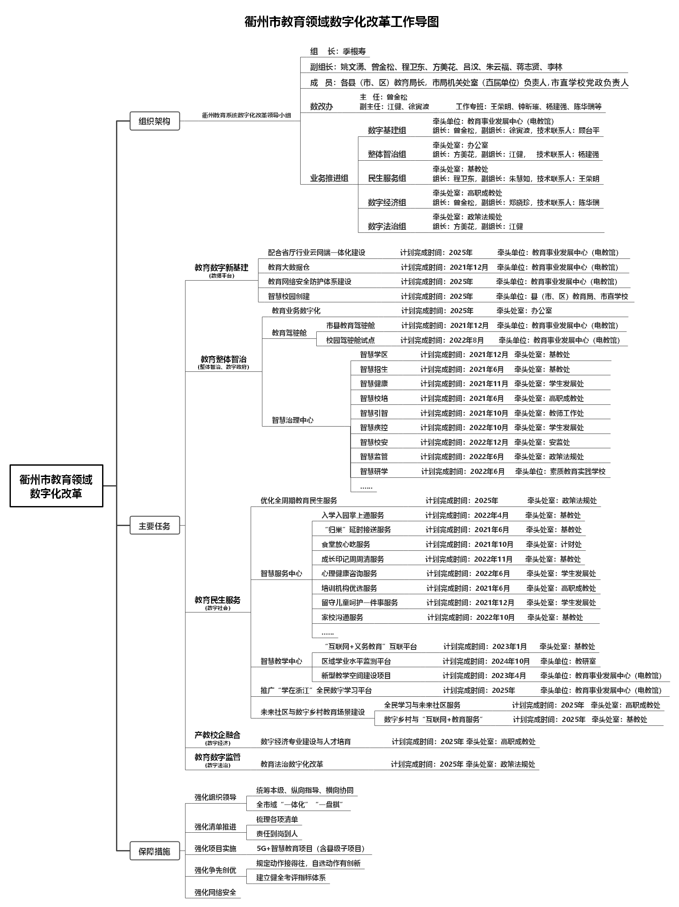

附件5：

